**PRAKTIKUM ALGORITMA STRUKTUR DATA**

**TEKNIK INFORMATIKA**

**(Contoh)**



Oleh :

Faathir Akbar Nugroho

4522210033

Kelas A

**Algoritma/Bahasa Natural (Contoh 1)**

1. Pendefinisian type Fatirangka
2. Pendefinisian type Fatirpecahan
3. Pendefinisian type Fatirhuruf [30]
4. Mendefinisikan objek Fatirumur pada type Fatirangka
5. Mendefinisikan objek Fatirpecah pada type Fatirpecahan
6. Mendefinisikan objek Fatirnama pada type Fatirhuruf
7. Mendefinisikan objek Fatirkarakter pada type Fatirhuruf
8. Masukkan isi data objek Fatirumur
9. Mencetak/menampilkan isi data objek Fatirumur
10. Masukkan isi data objek Fatirpecah
11. Mencetak/menampilkan isi data objek Fatirpecah
12. Masukkan isi data objek Fatirnama
13. Mencetak/menampilkan isi data objek Fatirnama
14. Masukkan isi data objek Fatirkarakter
15. Mencetak/menampilkan isi data objek Fatirkarakter
16. Selesai

**Pseudocode (Contoh 1)**

**Kamus/Deklarasi Variabel**

Fatirangka : int

Fatirpecahan : float

Fatirhuruf[30] : char

**Algoritma / Deskripsi**

Typedef Fatirangka

Typedef Fatirpecahan

Typedef Fatirhuruf

Fatirangka Fatirumur

Fatirpecahan Fatirpecah

Fatirhuruf Fatirnama

Fatirhuruf Fatirkarakter

input(Fatirumur)

print(Fatirumur)

input(Fatirpecah)

print(Fatirpecah)

input(Fatirnama)

print(Fatirnama)

input(Fatirkarakter)

print(Fatirkarakter)

**Program (Contoh 1)**

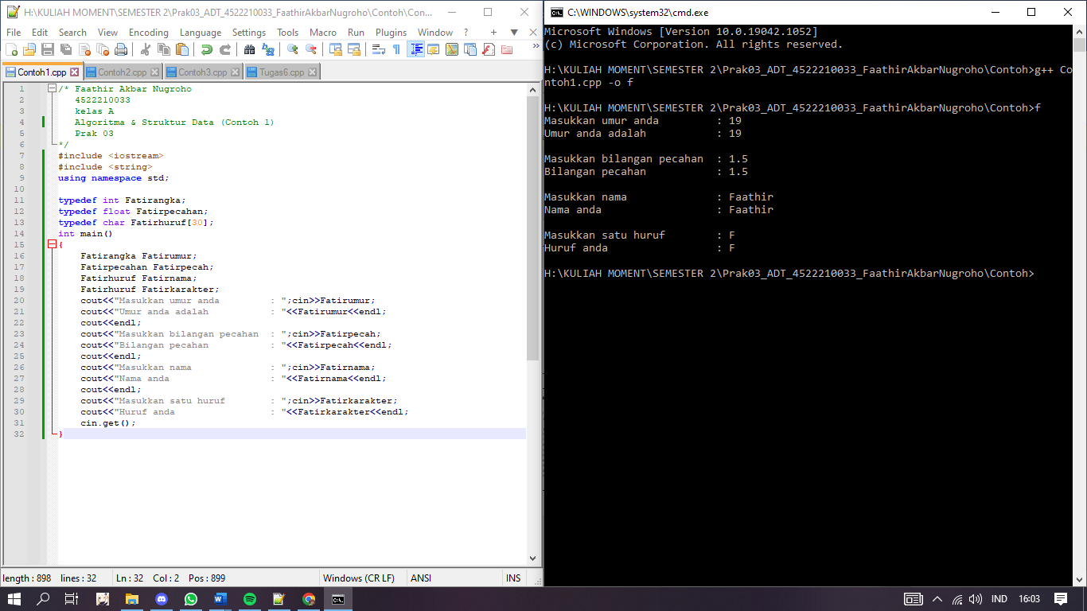

**Algoritma/Bahasa Natural (Contoh 2)**

1. Mendeklarasikan struktur (struct FatirMahasiswa (FatirNPM[11], Fatirnama[30], Fatiripk)
2. Mendefinisikan struktur (FatirMahasiswa Fatirmhs)
3. Memasukkan isi/nilai pengaksesan anggota struktur (Fatirmhs.FatirNPM)
4. Memasukkan isi/nilai pengaksesan anggota struktur (Fatirmhs.Fatirnama)
5. Memasukkan isi/nilai pengaksesan anggota struktur (Fatirmhs.Fatiripk)
6. Menampilkan isi/nilai pengaksesan anggota struktur (Fatirmhs.FatirNPM)
7. Menampilkan isi/nilai pengaksesan anggota struktur (Fatirmhs.Fatirnama)
8. Menampilkan isi/nilai pengaksesan anggota struktur (Fatirmhs.Fatiripk)
9. Selesai

**Pseudocode (Contoh 2)**

**Kamus/Deklarasi Variabel**

FatirNPM[11], Fatirnama[30]: char

Fatiripk : float

**Algoritma/Deskripsi**

struct FatirMahasiswa (FatirNPM[11], Fatirnama[30], Fatiripk)

FatirMahasiswa Fatirmhs

input(Fatirmhs.FatirNPM)

input(Fatirmhs.Fatirnama)

input(Fatirmhs.Fatiripk)

print(Fatirmhs.FatirNPM)

print(Fatirmhs.Fatirnama)

print(Fatirmhs.Fatiripk)

**Program (Contoh 2)**

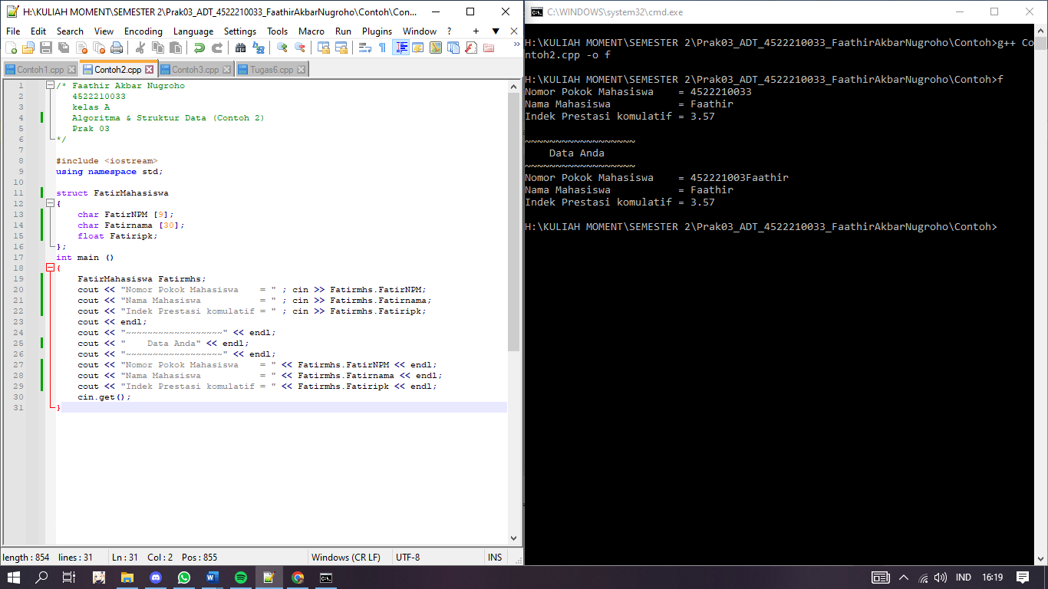

**Algoritma/Bahasa Natural (Contoh 3)**

1. Mendeklarasikan class (class FatirMahasiswa (FatirNPM[11], Fatirnama[30], Fatiripk) dengan penentu akses secara public
2. Mendefinisikan class (FatirMahasiswa Fatirmhs)
3. Memasukkan isi/nilai pengaksesan anggota class (Fatirmhs.FatirNPM)
4. Memasukkan isi/nilai pengaksesan anggota class (Fatirmhs.Fatirnama)
5. Memasukkan isi/nilai pengaksesan anggota class (Fatirmhs.Fatiripk)
6. Menampilkan isi/nilai pengaksesan anggota class (Fatirmhs.FatirNPM)
7. Menampilkan isi/nilai pengaksesan anggota class (Fatirmhs.Fatirnama)
8. Menampilkan isi/nilai pengaksesan anggota class (Fatirmhs.Fatiripk)
9. Selesai

**Pseudocode (Contoh 3)**

**Kamus/Deklarasi Variabel**

FatirNPM[11], Fatirnama[30]: char

Fatiripk : float

**Algoritma/Deskripsi**

Public: class FatirMahasiswa (FatirNPM[9], Fatirnama[30], Fatiripk)

FatirMahasiswa Fatirmhs

input(Fatirmhs.FatirNPM)

input(Fatirmhs.Fatirnama)

input(Fatirmhs.Fatiripk)

print(Fatirmhs.FatirNPM)

print(Fatirmhs.Fatirnama)

print(Fatirmhs.Fatiripk)

**Program (Contoh 3)**

